**Инструкция по работе в кабинете АСЦ**

Зайдите на сайт **asc.mypos.ru** , введите логин (в качестве логина используется почтовый адрес, указанный при регистрации) и пароль, нажмите кнопку «Войти».

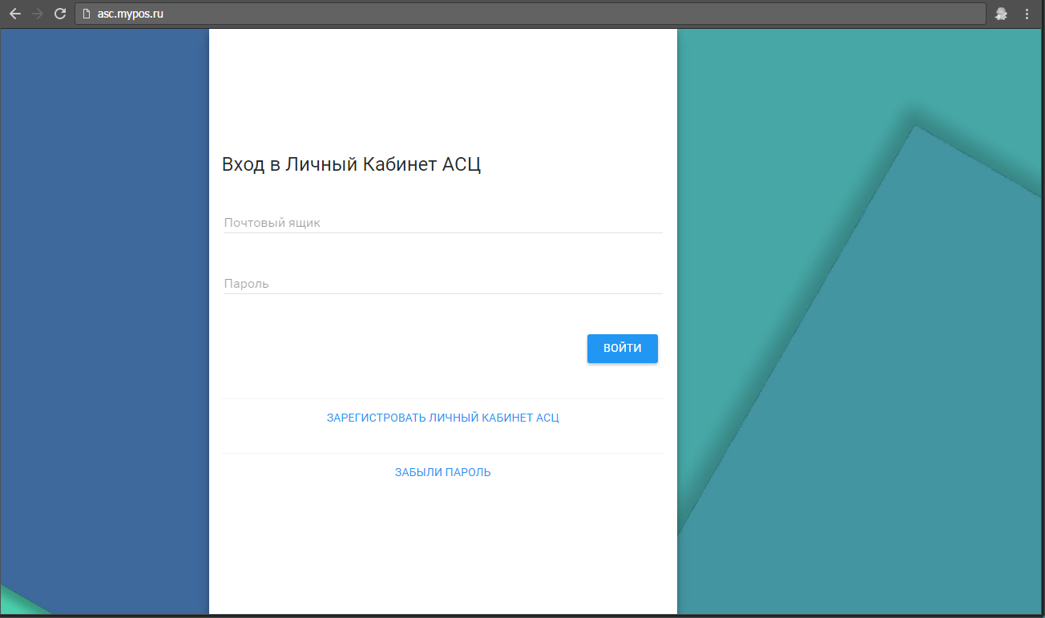

После авторизации вы попадаете в кабинет АСЦ.

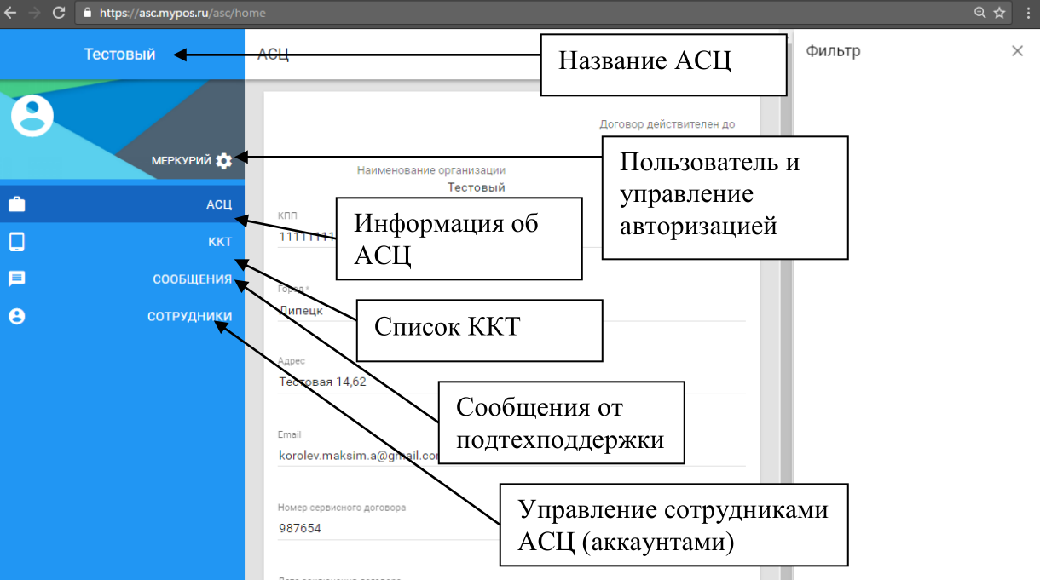

В **разделе АСЦ** отображаются данные о вашем центре, введенные при регистрации. Данные представлены на нескольких вкладках (АСЦ, Контакты, Адрес и т.д.), для перехода между ними нажмите на название вкладки.

Часть данных доступна для редактирования. При редактировании внизу появятся кнопки «Отмена» и «Сохранить» для отмены или сохранения внесенных изменений. Для изменения данных недоступных для редактирования обратитесь в тех.поддержку.

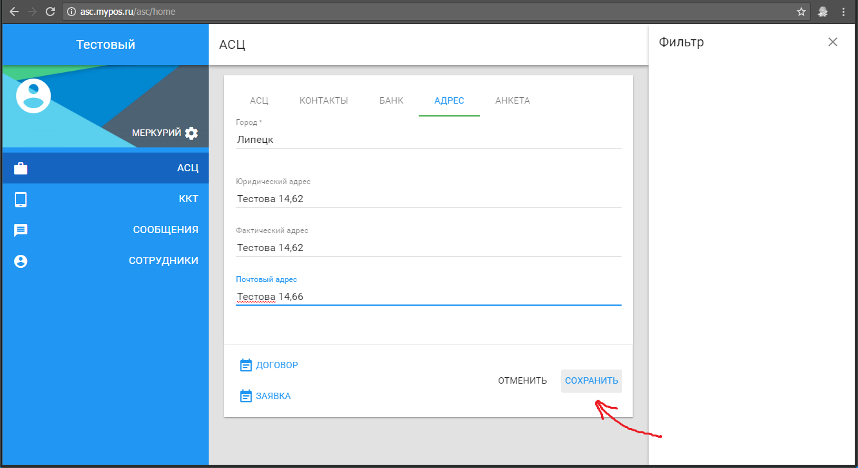

На вкладке «Контакты» можно добавить или удалить данные о ваших сотрудниках, которые будут проходить обучение и аттестацию.

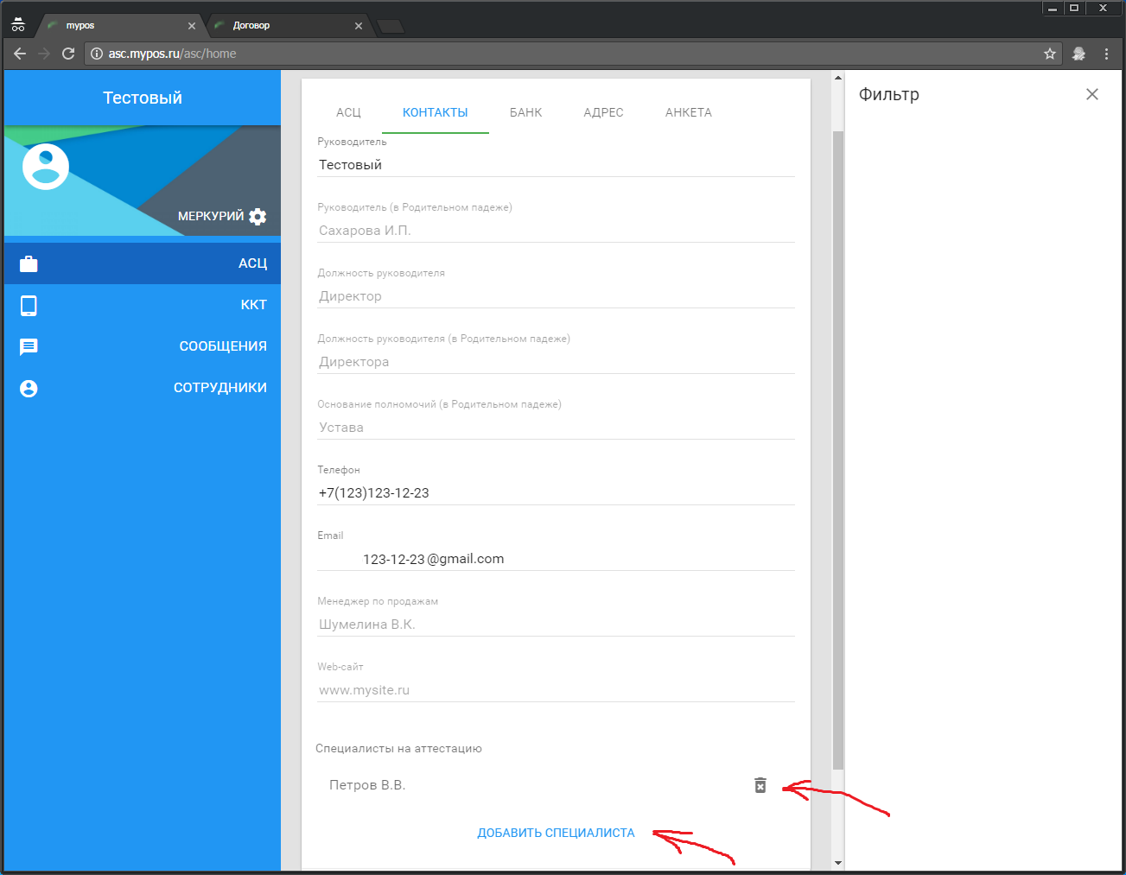

В нижней части экрана находится ссылка «Договор». 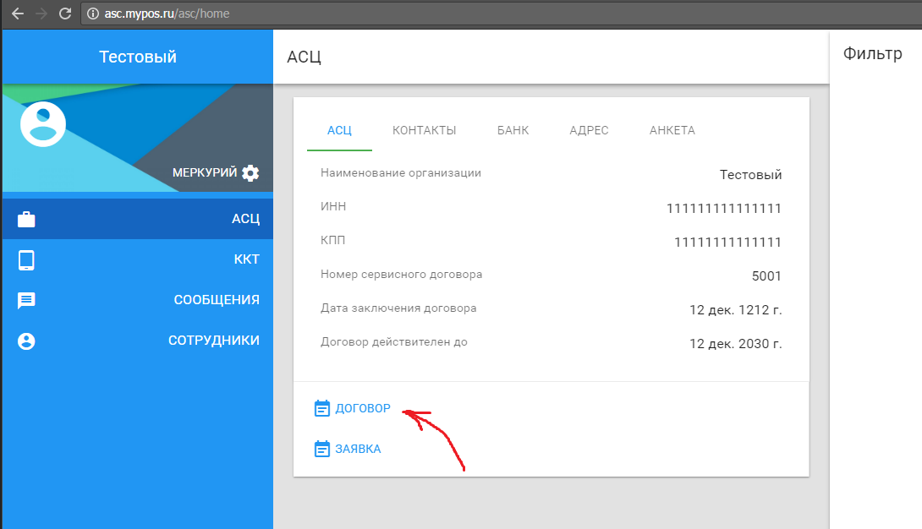

При нажатии на нее договор можно будет просмотреть и скачать на компьютер (в зависимости от браузера).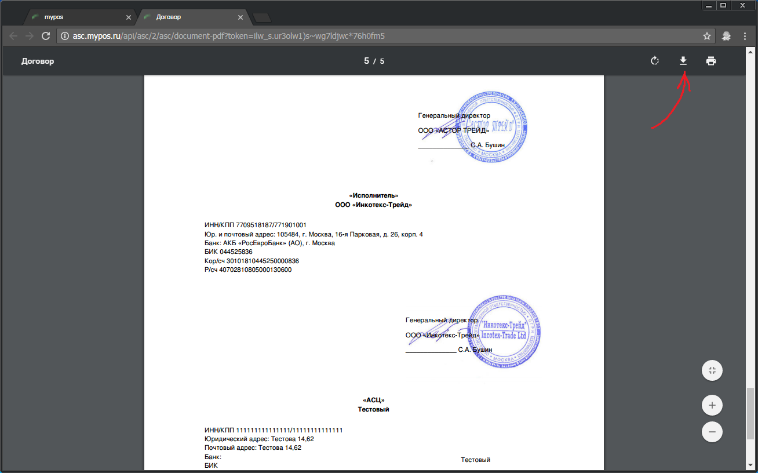

В договор уже подставлены все данные, указанные при регистрации, и он подписан со стороны компании Инкотекс. Если вам необходим оригинал договора, обратитесь к менеджеру.

В **разделе ККТ** можно просматривать и редактировать информацию о кассовой технике, стоящей на обслуживании в вашем АСЦ.

Для добавления новой ККТ нажмите кнопку «Новая касса»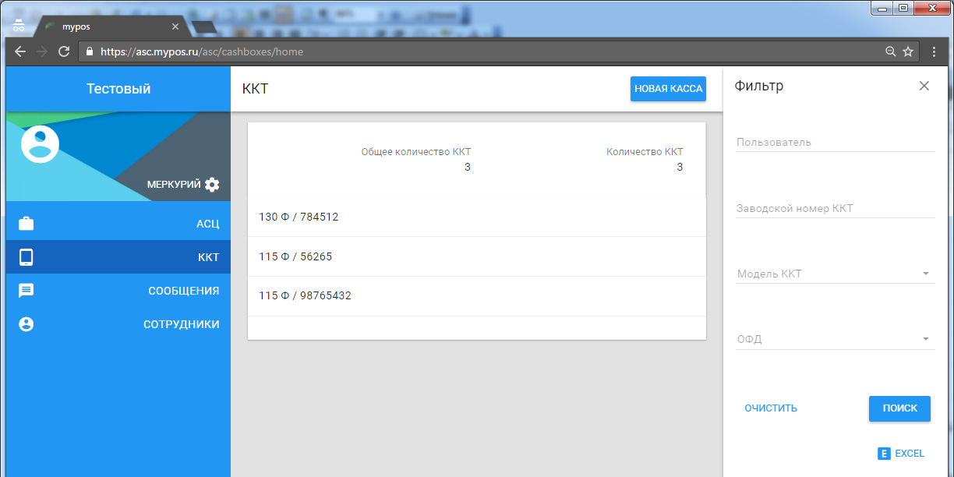

Заполните поля формы. В поле «Примечание» можно ввести любой текст по желанию.

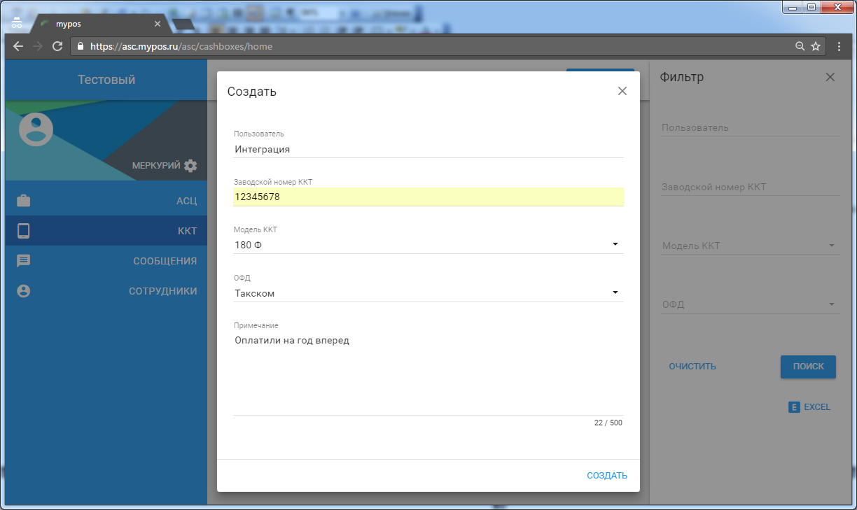

Если касса с данным заводским номером уже на обслуживании в другом АСЦ, появится ошибка. 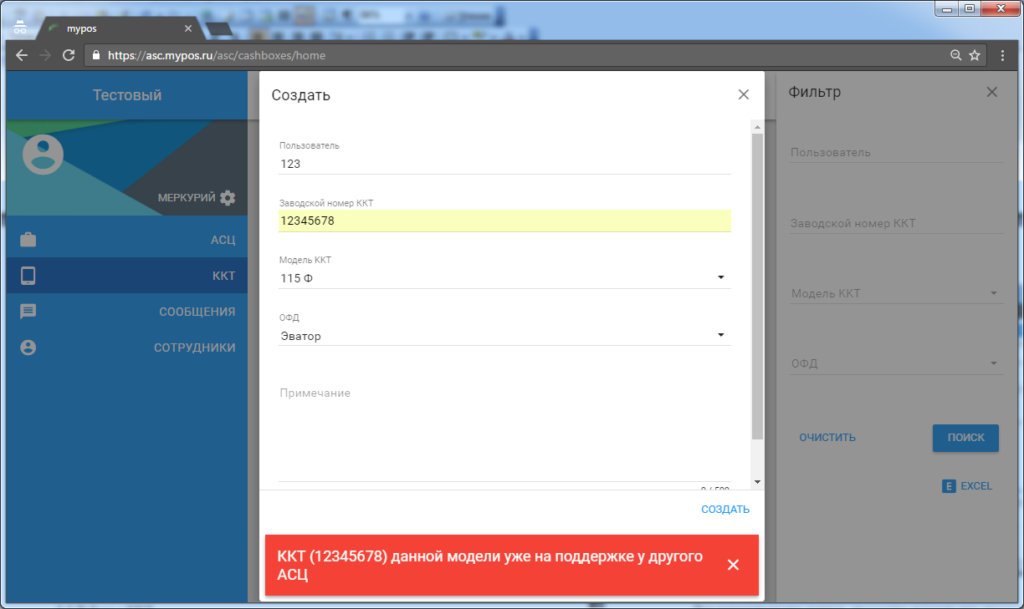

Посмотреть подробные данные о каждой ККТ можно кликнув по ее строке. Нажав кнопку «Редактировать» попадаем в окно редактирования, где кроме изменения данных о ККМ можно посмотреть историю изменений и снять ККМ с поддержки. 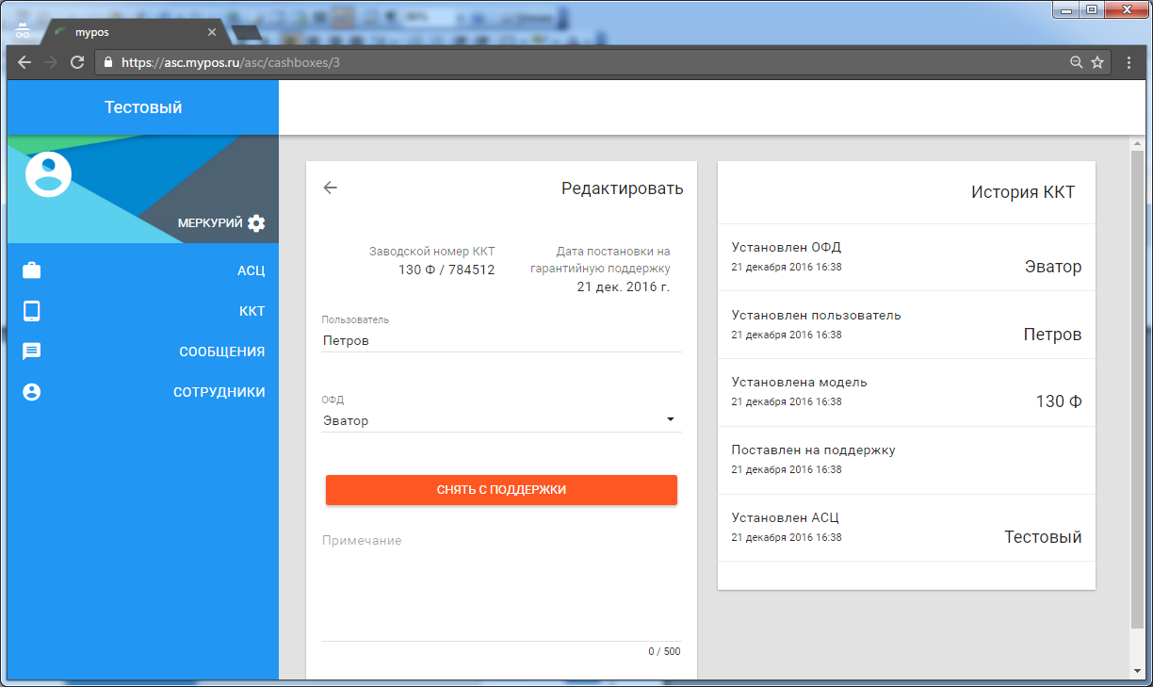

В **разделе Сообщения** можно переписываться с техподдержкой (не рекомендуется использовать сообщения для решения оперативных вопросов).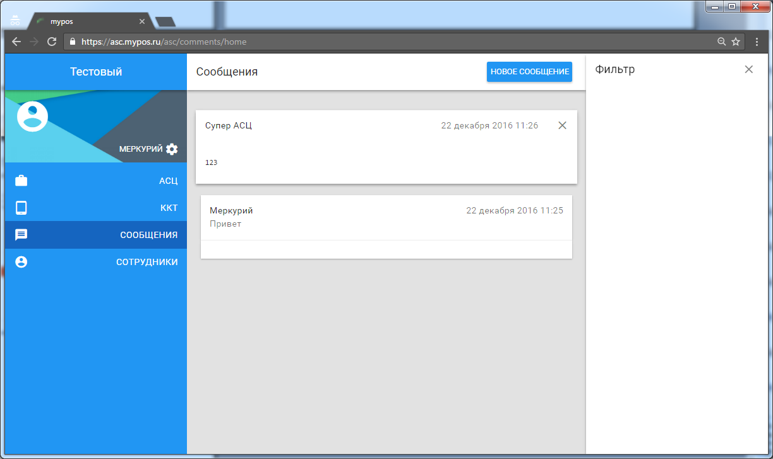

В **разделе Сотрудники** можно управлять аккаунтами сотрудников АСЦ. Нажав кнопку «Редактировать» можно сменить пароль, права доступа, имя, почтовый ящик сотрудника.